Aportes sociolingüísticos à alfabetização

Maria Cecilia Mollica (UFRJ/CNPq)
Fernando Loureiro (PR-5/UFRJ)

Objetivos
Neste artigo, temos como objetivo mostrar que a Lingüística reúne um arsenal importante de conhecimentos já consolidados, indispensáveis na formação e qualificação do professor alfabetizador. Não é tarefa fácil preparar o professor para estimular os alunos a submeter-se ao processo de apropriação de leitura e escrita, razão pela qual temos que lançar mão das contribuições que a Ciência da Linguagem possui neste campo, dentre tantas outras de áreas diversas.
É fato que o falante nativo de sua língua possui a competência gramatical e comunicativa antes de se alfabetizar. No entanto, o estágio de alfabetização vai lhe exigir uma aprendizagem específica do código escrito em sua língua materna, qualquer que seja seu perfil sociolingüístico (cf. Bortoni-Ricardo, 2004). Segundo Soares (2003), a etapa da alfabetização constitui a apropriação de uma tecnologia, que exige dos docentes conhecimentos específicos de Lingüística. Ademais, há que se distinguir, segundo a autora, alfabetização de letramento, cujo conceito acha-se discutido com propriedade no texto em referência.
Este artigo busca, portanto, sistematizar algumas dificuldades dos aprendizes iniciantes em fase de alfabetização, isto é, na etapa de aprendizagem do código ortográfico do Português. Focaliza especialmente a formação de professores alfabetizadores de jovens e adultos, com base em nossa experiência como membros atuantes do Programa de Alfabetização da UFRJ para Jovens e Adultos de Espaços Populares, vinculado à Pró-Reitoria de Extensão (PR-5).

Conceitos indispensáveis
Um ponto importante deve ser sempre ressaltado: o aluno, falante nativo, já traz um saber de sua língua que lhe capacita a comunicação de forma totalmente satisfatória. Nesse arsenal de conhecimentos, inclui-se a variedade que lhe é própria, seja rural, urbana ou rurbana, nos termos de Bortoni-Ricardo (2004). Essa questão é fundamental, pois o alfabetizador em formação precisa ter a consciência de que os alfabetizandos possuem uma linguagem oral, prestigiada ou não prestigiada, que deve ser respeitada.
O alfabetizador a que nos referimos lida com o conceito de analfabeto funcional (cf. Scliar-Cabral, 2006). Necessita, então, saber que o sistema silábico-alfabético do português não é biunívoco, posto que a relação grafema-fonema não se aplica em todos os casos. Ele deve conhecer bem tanto as similaridades do sistema, os casos ortográficos regidos por regras, quanto aqueles cuja convenção é totalmente aleatória. Para isso, deve obter uma base consistente em Fonética, Fonologia e Morfologia.
Sua formação também não pode dispensar o conhecimento acerca dos princípios da heterogeneidade inerente das línguas naturais humanas, que lhe permite admitir a variação e a mudança, as variedades dos alunos, respeitando-as como legítimas e a identificar os vestígios da fala na escrita. Nesse caso, é preciso aprofundar a noção de “erro”, seja decorrente do desconhecimento do uso adequado de letras correspondendo a grafemas (em muitos casos dependendo do contexto), seja proveniente de processos de variação na fala (cf. Mollica, 2006). Para analisar as dificuldades dos alunos, portanto, o alfabetizador deve passar a relativizar a dicotomia certo/errado, proveniente da tradição normativa, e lançar mão de outras explicações.
A existência da variação e da mudança na língua falada, que pode ter repercussões na escrita, constitui assim noção crucial para o alfabetizador trabalhar criteriosamente os obstáculos comuns aos aprendizes iniciantes da escrita. É indispensável apropriar-se do conceito de que a variação consiste na coexistência de duas ou mais formas que correspondem ao mesmo significado, que se manifestam por força de características regionais e sociais das comunidades de fala (cf. Mollica & Braga 2003). Conseqüentemente, o processo inevitável de avaliação positiva ou negativa de formas lingüísticas deve preparar o alfabetizador para respeitar as variantes regionais e sociais, ampliando explicações sobre a existência de marcas estilísticas e de identidades sociais no discurso (cf. Labov, 1972), tanto quanto oferecer subsídios para lidar melhor com as eventuais discriminações entre os alunos da classe.
As figuras de cartazes de ruas, de fachadas de lojas comerciais e de serviços, em espaços populares, ilustram bem as características encontradas na produção textual de alfabetizandos:

  Fig. 1 |   Fig. 2
  Fig. 3 |   Fig. 4

Alguns casos como sebola, melansia, aso, agua e lus revelam o desconhecimento do código ortográfico (figuras 1, 2 e 4). Temos um exemplo de migração de variante não-standard da fala para a escrita (veja-se a aférese em marrar na figura 3), sendo que aulado (figura 4) ainda apresenta problemas de segmentabilidade e o erro comum aos aprendizes de grafar com u a semivogal do ditongo decrescente, amplamente estudado por Tasca (2006) e Dermeval et alli (2006).

O cuidado de aplicar propostas pedagógicas
Resultados de pesquisa são úteis ao alfabetizador para entender dificuldades recorrentes e monitorar tanto quanto possível o uso, por parte dos alunos, de formas de prestígio na fala e na escrita. Mollica (2003) dá uma contribuição quanto aos modos de operar os fatos variáveis de natureza fono-ortográficas e morfo-gramaticais. A intervenção em contextos de maior incidência de variantes não-standard, se aplicada adequadamente segundo os parâmetros dos estudos sociolingüísticos já existentes no Brasil, surte efeito positivo pedagogicamente.
Eis por que consideramos de eficácia relativa determinados exercícios oferecidos pelo MEC em suas apostilas dirigidas à educação de jovens e adultos (cf. Vóvio, 1998), pois não trabalham de forma ideal os resultados das pesquisas lingüísticas de que já dispomos sobre o Português do Brasil. As propostas pedagógicas oficiais, ainda que bem estruturadas, apresentam um certo grau de aleatoriedade, pois não estão focadas nos itens e nos contextos de maior incidência de dificuldades comprovadas em estudos recentes (cf. Mollica, 2003).
Na formação do alfabetizador, deveria haver um cuidado especial em disponibilizar os resultados de pesquisas lingüísticas, com o objetivo de fornecer subsídios à aplicação de material didático-pedagógico adequado e direcionado aos problemas mais freqüentes dos alfabetizandos. Além de conhecer o perfil sociolingüístico dos alunos (cf. Labov, 2007), defendemos, então, que a seleção dos exercícios por parte do alfabetizador deve ser controlada e direcionada ao locus gramatical de maior chance de erro.
Observem-se agora alguns exercícios sobre a relação fonema/grafema, com base no uso da letra s, retirados das apostilas do 1º segmento da coleção “Viver e Aprender: Educação de Jovens e Adultos”, editadas pelo MEC (Vóvio, 1998):
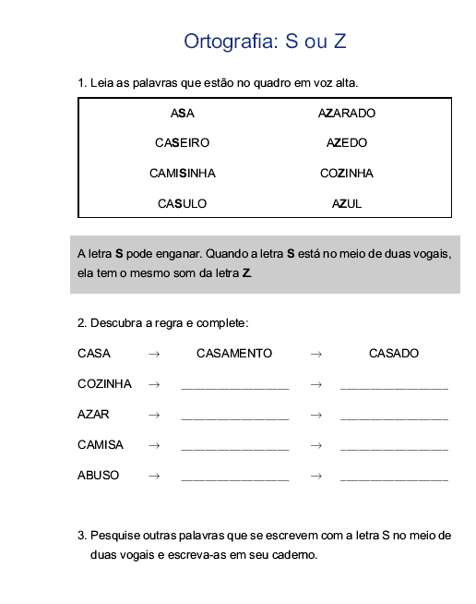
É importante notar neste exercícios que, além das propostas que estimulam o aluno a pensar em palavras que podem ser escritas com as mesmas letras s ou z, como o s intervocálico, parece-nos mais útil operações de comutação de letras, baseadas na dicotomia saussureana sintagma/paradigma.
O jogo de trava-língua a seguir é um bom exercício lúdico que pode ser usado para esse fim, quando o objetivo é adequar as variáveis lingüísticas tanto individuais quanto regionais. O exercício sobre a utilização de s ou ss tem o propósito de fixar o sistema ortográfico da língua portuguesa, chamando a atenção para os contextos de uso e para possível trabalho de comutação que se possa propor subseqüentemente. O ponto a observar, entretanto, é que a proposta não inclui os fenômenos de fala que migram para a escrita:

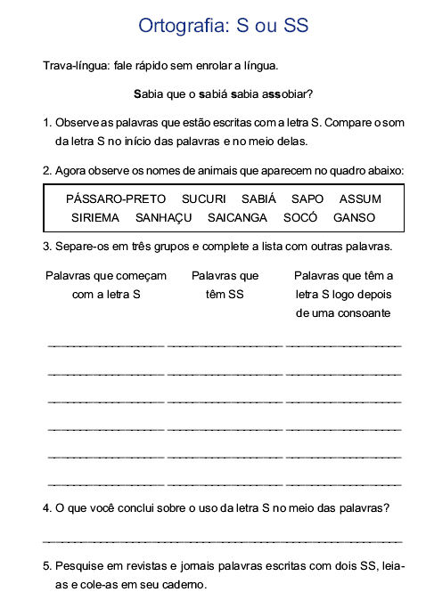

A próxima proposta reporta-se à heterogeneidade da língua. Inicialmente, cumpre-nos observar que a variação nos itens lexicais de uma região do país, por exemplo o Nordeste, pode não ser a ideal para determinada comunidade de fala no Sudeste, ou para outras regiões, mesmo considerando os fluxos migratórios regionais:

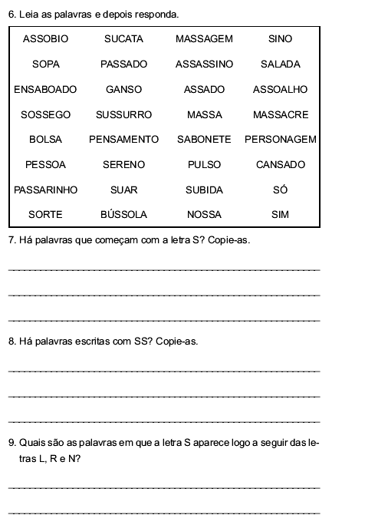

Para maior eficácia dessa proposta pedagógica, na qual se trabalha os níveis fono-ortográfico e morfo-gramatical, faz-se necessário que o alfabetizador possua instrumental teórico que o capacite a identificar as palavras e as expressões que caracterizam a variedade dialetal da comunidade de fala dos seus alunos. Como observa Mollica (2007), torna-se fundamental para o alfabetizador que desenvolve um trabalho com linguagem coloquial e com escrita padrão, compreender as marcas regionais e sociais da comunidade de fala com que trabalha. Com base nesse material, o alfabetizador irá conscientizar seus alunos acerca da diversidade lingüística, de modo a estimulá-los à prática de usos de estilos monitorados, com vistas a promover sua inclusão social plena enquanto cidadãos.

Considerações finais
Tomar consciência de que os sistemas lingüísticos naturais mudam significa que as línguas apresentam alternâncias de usos de modo sistemático, como já foi mencionado. É importante observar que Weinreich, Labov & Herzog (1968) destacaram como pressuposto teórico central da Sociolingüística o caráter ordenado e social da variação e da mudança de uma língua numa comunidade de fala.
Uma questão central, portanto, se apresenta para o alfabetizador: a compreensão de que as variáveis que caracterizam a influência da fala no processo de alfabetização estão relacionadas ao efeito de fatores lingüísticos e não lingüísticos, a exemplo do grau de formalidade do discurso, que atua de forma significativa quando o indivíduo estabelece parâmetros para falar e escrever “certo” e “errado”. Há que se levar em conta também diferenças clássicas entre fala e escrita, como já destacara Mollica (2000).
Assim, com base em fundamentação teórica na Lingüística e, em especial, na Sociolingüística, os alfabetizadores encontram também referencial para compreender os fenômenos morfossintáticos do Português, como a variação na concordância nominal, que se sujeita igualmente a efeito de fatores sociais e estruturais, como todos os fenômenos variáveis. A elaboração de exercícios específicos passa a ser estratégica, ao se lidar com preconceitos lingüísticos relacionados a variedades características de distintos estratos sociais, tanto na fala quanto na escrita.
Entendemos que os poucos tópicos aqui discutidos são relevantes para a formação do alfabetizador quanto à formulação de atividades pedagógicas na alfabetização, pois fornecem instrumentos para se trabalhar com as informações obtidas nas aulas iniciais a serem realizadas com os alfabetizandos de sua classe. Cabe observar que Labov (2007), ao expor as bases de um programa de Letramento, fundamentado nos pressupostos da Sociolingüística, evidencia a importância da ligação entre pesquisa e prática pedagógica.
É importante lembrar que Scliar-Cabral (2006) ressalta igualmente a importância de se investir na formação contínua do alfabetizador. Assim, os subsídios sociolingüísticos devem apresentar as noções basilares, de modo a formar o referencial do alfabetizador para a construção de seu material de trabalho. Nos termos de Mollica & Leal (2006), ao longo da experiência como professor, os alfabetizadores passam a realizar, por si próprios, a transferência de parâmetros do letramento social ao escolar.

Referências bibliográficas
BORTONI-RICARDO, S. M. Educação em língua materna: a sociolingüística em sala de aula. São Paulo: Parábola Editorial, 2004.

BORTONI-RICARDO, S. M. O estatuto do erro na língua oral e na língua escrita. In: GORSKY, E. C. & COELHO, I. Sociolingüística e ensino: contribuições para o professor de língua. Santa Catarina, Editora UFSC, 2006, pp. 268-76.

HORA, Dermeval da & RIBEIRO, Silvia Renata. Monotongação de ditongos decrescentes: fala versus grafia. IN: GORSKY, E. C. & COELHO, I. Sociolingüística e ensino: contribuições para o professor de língua. Santa Catarina, Editora UFSC, 2006, pp. 57-68.

LABOV, W. Sociolingüistics patterns. Philadelphia: University of Pennsylvannia Press, 1972.

LABOV, W. Spotlight on Reading. Philadelphia: University of Pennsylvannia, 2007.

MOLLICA, M, C. Influência da fala na alfabetização. Rio de janeiro: Tempo Brasileiro, 2000.

___________. Da linguagem coloquial à escrita padrão. Rio de janeiro: 7Letras, 2003.

___________. Fala, Letramento e Inclusão Social. São Paulo: Contexto, 2007.

MOLLICA, M. C.; BRAGA, M. L. Introdução à Sociolingüística: o tratamento da variação. São Paulo: Contexto, 2003.

MOLLICA, M. C. & LEAL, M. Português e Matemática: parceria indispensável em política educacional. IN: DA HORA, D. et alii (orgs). Lingüística: práticas pedagógicas. Editora Pallotti, Santa Maria, 2006, pp. 33-54.

SCLIAR-CABRAL, L. Revendo a categoria de alfabeto funcional. IN: GORSKY, E. C. & COELHO, I. Sociolingüística e ensino: contribuições para o professor de língua. Santa Catarina, Editora UFSC, 2006, pp. 57-68.

SOARES, Magda. Letramento e escolarização. IN: RIBEIRO, Vera Masagão. Letramento no Brasil. São Paulo: Editora Global, 2003, pp. 89-113.

TASCA, Maria. A presença da variação do segmento lateral na escrita das séries iniciais. IN: GORSKY, E. C. & COELHO, I. Sociolingüística e ensino: contribuições para o professor de língua. Santa Catarina, Editora UFSC, 2006, pp. 186-207.

VÓVIO, Cláudia Lemos (coordenação). Viver, aprender: educação de jovens e adultos. Livro 1: Módulos 3-4. São Paulo: Ação Educativa; Brasília: MEC, 1998, pp. 209-211.

Weinreich, U., Labov, W.; Herzog, M. Empirical foundations for a theory of language change. Directions for Historical Linguistics: a Symposium. Austin: University of Texas Press, 1968.

